Voornaam:  Naam: | Klas:  Datum: | 

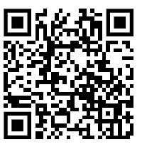
Molecular constructor

Inleiding
Link app: https://play.google.com/store/apps/details?id=com.alextepl.molconstr

Met de app kunnen er alkanen gevormd worden in de app en kunnen deze na getekend worden. Maak onderstaande alkanen, teken deze en geef de brutoformule.
Neem ook telkens een screenshot en zet deze op de juiste plek in smartschool.

Opdracht tijdens het gebruiken van de app
- Teken
alkaan | Structuurformule molecule | brutoformule
Methaan
Ethaan
Propaan
n-butaan
n-pentaan
n-hexaan
n-heptaan
n-octaan
n-nonaan
n-decaan

Voornaam:  Naam: | Klas:  Datum:

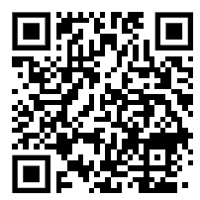
iMolecular Builder

Inleiding
Link app: iMolecular Builder for iPad on the App Store (apple.com)

Met de app kunnen er alkanen gevormd worden in de app en kunnen deze na getekend worden. Maak onderstaande alkanen, teken deze en geef de brutoformule.
Neem ook telkens een screenshot en zet deze op de juiste plek in smartschool.

Opdracht tijdens het gebruiken van de app
- Teken
alkaan | Structuurformule molecule | brutoformule
Methaan
Ethaan
Propaan
n-butaan
n-pentaan
n-hexaan
n-heptaan
n-octaan
n-nonaan
n-decaan

